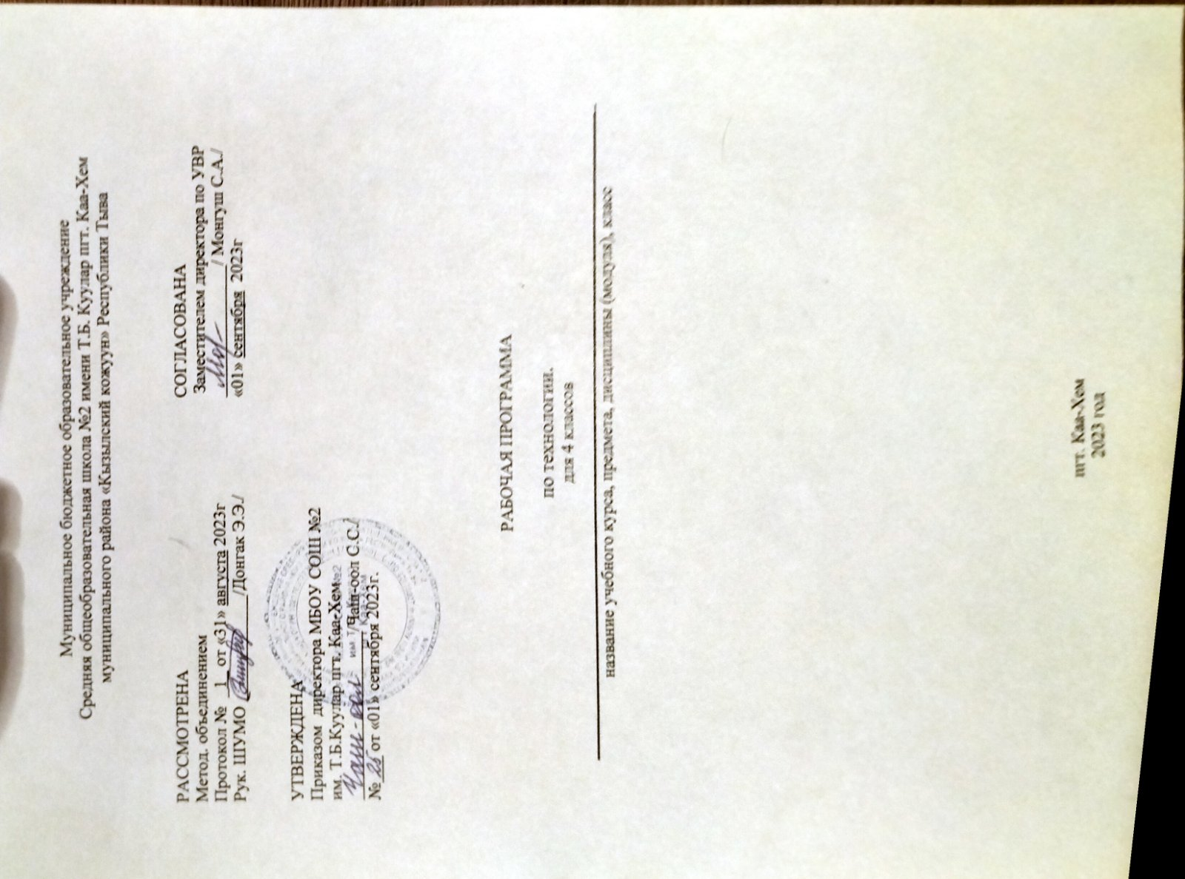

Пояснительная записка.
Рабочая программа по предмету «Технология» для 4 класса составлена к учебнику Лутцева Е.А.,Зуева Т.П.
На уроки технологии отводится 1 час в неделю. Курс рассчитан на 34 часа.

Планируемые результаты учебного предмета.
Личностные.
• внутренняя позиция школьника на уровне положительного отношения к школе, ориентации на содержательные моменты школьной действительности и принятия образца «хорошего ученика»;
• широкая мотивационная основа учебной деятельности, включающая социальные, учебно-познавательные и внешние мотивы;
• учебно-познавательный интерес к новому учебному материалу и способам решения новой задачи;
• ориентация на понимание причин успеха в учебной деятельности, в том числе на самоанализ и самоконтроль результата, на анализ соответствия результатов требованиям конкретной задачи, на понимание оценок учителей, товарищей, родителей и других людей;
• способность к оценке своей учебной деятельности; основы гражданской идентичности, своей этнической принадлежности в форме осознания «Я» как члена семьи, представителя народа, гражданина России, чувства сопричастности игордости за свою Родину, народ и историю, осознание ответственности человека за общее благополучие;
• ориентация в нравственном содержании и смысле как собственных поступков, так и поступков окружающих людей;
• знание основных моральных норм и ориентация на их выполнение;
• развитие этических чувств — стыда, вины, совести как регуляторов морального поведения; понимание чувств других людей и сопереживание им;
• установка на здоровый образ жизни;
• основы экологической культуры: принятие ценности природного мира, готовность следовать в своей деятельности нормам природоохранного, нерасточительного, здоровьесберегающего поведения;
• чувство прекрасного и эстетические чувства на основе знакомства с мировой отечественной художественной культурой.
• внутренней позиции обучающегося на уровне положительного отношения к образовательному учреждению, понимания необходимости учения, выраженного в преобладании учебно-познавательных мотивов и предпочтении социального способа оценки знаний;
• выраженной устойчивой учебно – познавательной мотивации учения;
• устойчивого учебно-познавательного интереса к новым общим способам решения задач;
• адекватного понимания причин успешности/неуспешности учебной деятельности;
• положительной адекватной дифференцированной самооценки на основе критерия успешности реализации социальной роли «хорошего ученика»;
• компетентности в реализации основ гражданской идентичности в поступках и деятельности;
• морального сознания на конвенциональном уровне, способности к решению моральных дилемм на основе учёта позиций партнёров в общении, ориентации на их мотивы и чувства, устойчивое следование в поведении моральным нормам и этическим требованиям;
• установки на здоровый образ жизни и реализации её в реальном поведении и поступках;
• осознанных устойчивых эстетических предпочтений и ориентации на искусство как значимую сферу человеческой жизни; осознанного понимания чувств других людей и
сопереживания им, выражающихся в поступках, направленных на помощь другим и обеспечение их благополучия.
Предметные:
- на основе полученных представлений о многообразии материалов, их видах, свойствах, происхождении, практическом применении в жизни осознанно подбирать доступные в обработке материалы для изделий по декоративно-художественным и конструктивным свойствам в соответствии с поставленной задачей;
- отбирать и выполнять в зависимости от свойств освоенных материалов оптимальные и доступные технологические приемы их ручной обработки (при разметке деталей, их выделении из заготовки, формообразовании, сборке и отделке изделия);
- применять приемы рациональной безопасной работы ручными инструментами: чертежными (линейка, угольник, циркуль), режущими (ножницы) и колющими (швейная игла);
- выполнять символические действия моделирования и преобразования модели и работать с простейшей технической документацией: распознавать простейшие чертежи и эскизы, читать их и выполнять разметку с опорой на них; изготавливать плоскостные и объемные изделия по простейшим чертежам, эскизам, схемам, рисункам.
- отбирать и выстраивать оптимальную технологическую последовательность реализации собственного или предложенного учителем замысла;
- прогнозировать конечный практический результат и самостоятельно комбинировать художественные технологии в соответствии с конструктивной или декоративно-художественной задачей.
- соотносить объемную конструкцию, основанную на правильных геометрических формах, с изображениями их разверток;
- создавать мысленный образ конструкции с целью решения определенной конструкторской задачи или передачи определенной художественно-эстетической информации, воплощать этот образ в материале.
Метапредметные:
Регулятивные:
• принимать и сохранять учебную задачу;
• учитывать выделенные учителем ориентиры действия в новом учебном материале в сотрудничестве с учителем;
• планировать свои действия в соответствии с поставленной задачей и условиями её реализации, в том числе во внутреннем плане;
• учитывать установленные правила в планировании и контроле способа решения;
• осуществлять итоговый и пошаговый контроль по результату;
•в сотрудничестве с учителем ставить новые учебные задачи;
• преобразовывать практическую задачу в познавательную;
• проявлять познавательную инициативу в учебном сотрудничестве;
• самостоятельно учитывать выделенные учителем ориентиры действия в новом учебном материале;
• осуществлять констатирующий и предвосхищающий контроль по результату и по способу действия, актуальный контроль на уровне произвольного внимания;
• самостоятельно оценивать правильность
выполнения действия и вносить необходимые коррективы в исполнение как по ходу его реализации, действия.
Познавательные:
• выполнения учебных заданий с использованием учебной литературы, энциклопедий, справочников (включая электронные, цифровые), в открытом информационном пространстве, в том числе контролируемом пространстве Интернета;
• осуществлять запись (фиксацию) выборочной информации об окружающем мире и о себе самом, в том числе с помощью инструментов ИКТ;
• использовать знаково-символические средства, в том числе модели (включая виртуальные) и схемы (включая концептуальные), для решения задач;
• строить сообщения в устной и письменной форме;
• ориентироваться на разнообразие способов решения задач;
• основам смыслового восприятия художественных и познавательных текстов, выделять существенную информацию из сообщений разных видов (в первую очередь текстов);
• осуществлять анализ объектов с выделением существенных и несущественных признаков;
• осуществлять синтез как составление целого из частей;
• проводить сравнение, сериацию и классификацию по заданным критериям;
• устанавливать причинно-следственные связи в изучаемом круге явлений;
• строить рассуждения в форме связи простых суждений об объекте, его строении, свойствах и связях;
• обобщать, т. е. осуществлять генерализацию и выведение общности для целого ряда или класса единичных объектов, на основе выделения сущностной связи;
• осуществлять подведение под понятие на основе распознавания объектов, выделения существенных признаков и их синтеза;
• устанавливать аналогии;
• владеть рядом общих приёмов решения задач.
• осуществлять расширенный поиск информации с использованием ресурсов библиотек и Интернета;
• записывать, фиксировать информацию об окружающем мире с помощью инструментов ИКТ;
• создавать и преобразовывать модели и схемы для решения задач;
• осознанно и произвольно строить сообщения в устной и письменной форме;
• осуществлять выбор наиболее эффективных способов решения задач в зависимости от конкретных условий;
• осуществлять синтез как составление целого из частей, самостоятельно достраивая и восполняя недостающие компоненты;
• осуществлять сравнение, сериацию и классификацию, самостоятельно выбирая
основания и критерии для указанных логических операций;
• строить логическое рассуждение, включающее установление причинно-следственных связей;
• произвольно и осознанно владеть общими приёмами решения задач.
Коммуникативные:
• адекватно использовать коммуникативные, прежде всего речевые, средства для решения различных коммуникативных задач, строить монологическое высказывание (в том числе
сопровождая его аудиовизуальной поддержкой), владеть диалогической формой коммуникации, используя в том числе средства и инструменты ИКТ и дистанционного общения;
• допускать возможность существования у людей различных точек зрения, в том числе не совпадающих с его собственной, и ориентироваться на позицию партнёра в общении и взаимодействии;
• учитывать разные мнения и стремиться к координации различных позиций в сотрудничестве;
• формулировать собственное мнение и позицию;
• договариваться и приходить к общему решению в совместной деятельности, в том числе в ситуации столкновения интересов;
• строить понятные для партнёра высказывания, учитывающие, что партнёр знает и видит, а что нет;
• задавать вопросы;
• контролировать действия партнёра;
• использовать речь для регуляции своего действия;
• адекватно использовать речевые средства для решения различных коммуникативных
задач, строить монологическое высказывание, владеть диалогической формой речи.
• учитывать и координировать в сотрудничестве позиции других людей, отличные от собственной;
• учитывать разные мнения и интересы и обосновывать собственную позицию;
• понимать относительность мнений и подходов к решению проблемы;
• аргументировать свою позицию и координировать её с позициями партнёров в сотрудничестве при выработке общего решения в совместной деятельности;
• продуктивно содействовать разрешению конфликтов на основе учёта интересов и позиций всех участников;
• с учётом целей коммуникации достаточно точно, последовательно и полно передавать партнёру необходимую информацию как ориентир для построения действия;
• задавать вопросы, необходимые для организации собственной деятельности и сотрудничества с партнёром;
• осуществлять взаимный контроль и оказывать в сотрудничестве необходимую взаимопомощь;
• адекватно использовать речевые средства для эффективного решения разнообразных коммуникативных задач, планирования и регуляции своей деятельности.

Содержание учебного предмета.

№ | Тема | Количество часов | Практическая часть
1 | Знакомство с учебником | 1ч
2 | Человек и земля | 21ч
3 | Человек и вода | 3ч
4 | Человек и воздух | 3ч
5 | Человек и информация | 6ч
 | Итого | 34ч

Тематическое планирование учебного предмета.

№ | Тема урока | Дата проведения
№ | Тема урока | план | факт
 | 1 четверть
Знакомство с учебником
1.https://yandex.ru/video/preview/?text=урок%20по%20технологии%20на%20тему%20давай%20знакомиться%20видео&path=wizard&parent-reqid=1629955936441758-3163623738522553966-vla1-2676-vla-l7-balancer-prod-8080-BAL-3802&wiz_type=vital&filmId=8061043196738875134
1 | Как работать с учебником.
Человек и земля
1.https://yandex.ru/video/preview/?text=вагоностроительный%20завод%20урок%20по%20технологии%20школа%20россии&path=wizard&parent-reqid=1629956487961916-17717022062504912796-sas3-0912-88d-sas-l7-balancer-8080-BAL-5434&wiz_type=v4thumbs&filmId=7267730195178539449
2.https://yandex.ru/video/preview/?text=Полезные%20ископаемые%20урок%20по%20технологии%20школа%20россии%20презентация&path=wizard&parent-reqid=1629956672187093-517468659424828979-vla1-2565-vla-l7-balancer-prod-8080-BAL-5750&wiz_type=vital&filmId=16053032756250405589
3.https://nsportal.ru/nachalnaya-shkola/okruzhayushchii-mir/2014/12/13/prezentatsiya-k-uroku-tekhnologii-po-teme-poleznye
https://yandex.ru/video/preview/?text=Изделие%20«Малахитовая%20шкатулка»%20урок%20по%20технологии%20школа%20россии%20презентация&path=wizard&parent-reqid=1629956892800315-14837078068275466658-sas3-0816-dd1-sas-l7-balancer-8080-BAL-9809&wiz_type=vital&filmId=8591782829002831611
4.https://yandex.ru/video/preview/?text=Автомобильный%20завод%20урок%20по%20технологии%20школа%20россии%20презентация&path=wizard&parent-reqid=1629956929093889-983138922288378168-sas2-0340-sas-l7-balancer-8080-BAL-1144&wiz_type=vital&filmId=10374620872944397703
5.https://yandex.ru/video/preview/?text=Монетный%20двор%20урок%20по%20технологии%20школа%20россии%20презентация&path=wizard&parent-reqid=1629956989933077-16133825962250055433-sas3-0979-e6b-sas-l7-balancer-8080-BAL-6407&wiz_type=vital&filmId=12841263700362145347
6.https://yandex.ru/video/preview/?text=Изделие%20из%20фольги%20«Медаль»%20по%20технологии%20школа%20россии%20презентация&path=wizard&parent-reqid=1629957034383949-11644224083220496224-sas3-0878-e73-sas-l7-balancer-8080-BAL-406&wiz_type=vital&filmId=18393452374281091947
2 | Вагоностроительный завод. Проект «Модель вагона». Изделие «Кузов вагона»
3 | Вагоностроительный завод. «Пассажирский вагон»
4 | Полезные ископаемые. Изделие «Буровая вышка»
5 | Полезные ископаемые. Изделие « Малахитовая шкатулка»
6 | Автомобильный завод. Изделие «КамАЗ»
7 | Автомобильный завод. Изделие «Кузов грузовика»
8 | Монетный двор. Изделие «Стороны медали»
 | 2 четверть
9 | Монетный двор. Проект «Медаль»
10 | Фаянсовый завод. Изделие «Основа для вазы»
11 | Фаянсовый завод. Изделие « Ваза»
12 | Швейная фабрика. Изделие « Прихватка»
13 | Швейная фабрика. Изделие « Прихватка», «Птичка»
14 | Обувная фабрика. Изделие «Модель детской летней обуви»
15 | Обувная фабрика. Изделие «Модель детской летней обуви»
16 | Деревообрабатывающее производство. Изделие «Лесенка – опора для растений»
 | 3 четверть
17 | Деревообрабатывающее производство. Изделие «Лесенка – опора для растений»
18 | Кондитерская фабрика. Изделие «Пирожное Картошка»
19 | Кондитерская фабрика. Изделие « Шоколадное печенье»
20 | Бытовая техника. Изделие «Настольная лампа»
21 | Бытовая техника. Изделие « Абажур»
22 | Тепличное хозяйство. Изделие «Цветы для школьной клумбы»
Человек и вода
1.https://yandex.ru/video/preview/?text=Водоканал.%20Изделие%20«Фильтр%20для%20очистки%20воды»%20по%20технологии%20школа%20россии%20презентация&path=wizard&parent-reqid=1629957351052299-6889750766269122878-sas3-0918-918-sas-l7-balancer-8080-BAL-9300&wiz_type=vital&filmId=4182531308880397450
2.https://yandex.ru/video/preview/?text=Порт.%20Изделие%20«Канатная%20лестница»%20по%20технологии%20школа%20россии%20презентация&path=wizard&parent-reqid=1629957436059565-1264536534027862582-vla1-4081-vla-l7-balancer-prod-8080-BAL-9948&wiz_type=vital&filmId=3772434326700226235

23 | Водоканал. Изделие «Фильтр для очистки воды»
24 | Порт. Изделие «Канатная лестница»
25 | Узелковое плетение. Изделие «Браслет»
Человек и воздух
1.https://yandex.ru/video/preview/?text=Изготовление%20модели%20самолета%20из%20конструктора%20по%20технологии%20школа%20россии%20презентация&path=wizard&parent-reqid=1629957501292340-8302065041782293887-vla1-4655-vla-l7-balancer-prod-8080-BAL-8755&wiz_type=vital&filmId=14116382083471434587
2.https://yandex.ru/video/preview/?text=Изготовление%20модели%20ракеты%20из%20картона%20и%20бумаги%20по%20технологии%20школа%20россии%20презентация&path=wizard&parent-reqid=1629957663500469-5512160245004992293-vla1-4704-vla-l7-balancer-prod-8080-BAL-4061&wiz_type=vital&filmId=17033545637556883694
26 | Самолетостроение. Ракетостроение. Изделие «Самолет»
 | 4 четверть
27 | Ракета–носитель. Изделие «Ракета-носитель»
28 | Летательный аппарат. Изделие «Воздушный змей»
Человек и информация (5 ч.)
1.https://yandex.ru/video/preview/?text=Создание%20титульного%20листа%20по%20технологии%20школа%20россии%20презентация&path=wizard&parent-reqid=1629957712743925-3163109206078126759-vla1-3741-vla-l7-balancer-prod-8080-BAL-9317&wiz_type=vital&filmId=7890560667676445724
2.https://yandex.ru/video/preview/?text=работа%20с%20таблицами%204%20класс%20технология%20видеоурок&path=wizard&parent-reqid=1629957881911051-15511566660731986670-vla1-4706-vla-l7-balancer-prod-8080-BAL-2125&wiz_type=vital&filmId=11149059476755899312&t=219&fragment=start&source=fragment
3.https://yandex.ru/video/preview/?text=Переплетные%20работы%204%20класс%20технология%20видеоурок&path=wizard&parent-reqid=1629957927959825-7075404842993899080-vla1-1886-vla-l7-balancer-prod-8080-BAL-2863&wiz_type=vital&filmId=3510458428529386076
29 | Создание титульного листа. Изделие «Титульный лист»
30 | Работа с таблицами. Изделие «Таблица»
31 | Создание содержания книги. Практическая работа «Содержание»
32 | Переплетные работы. Изделие «Книга. Дневник путешествий»
33 | Переплетные работы. Изделие «Книга. Дневник путешествий»
34 | Итоговый урок. Выставка работ.

